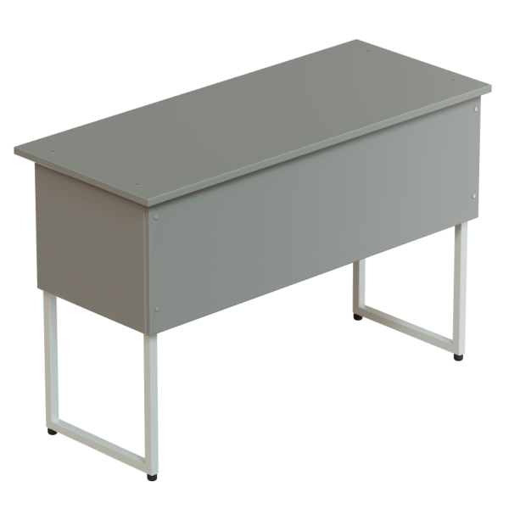 | Стол передвижной
Колеса на каждой опоре | Нет / Да
Металлокаркас | Труба 25х25 или 50х25 мм.
Материал | ЛДСП / ДСП + химвлагостойкий пластик
Выбор цвета столешницы | бук / серый
Толщина столешницы | 16 мм / 22мм
Выбор кромки ПВХ | Кромка ПВХ 1 мм. ПВХ 2 мм
Цвет кромки ПВХ | В цвет столешницы / Цветная
Вес / объем | 25 кг / 0.6 м/куб

